Utilisation de l’outil LimeSurvey pour la génération de formulaire
Lien d’authentification : https://form.intranet-netbyus.com/index.php/admin/authentication/sa/login
Etape de création d’un questionnaire
- Accédez à l’interface grâce au lien et cliquez sur + pour créer un questionnaire
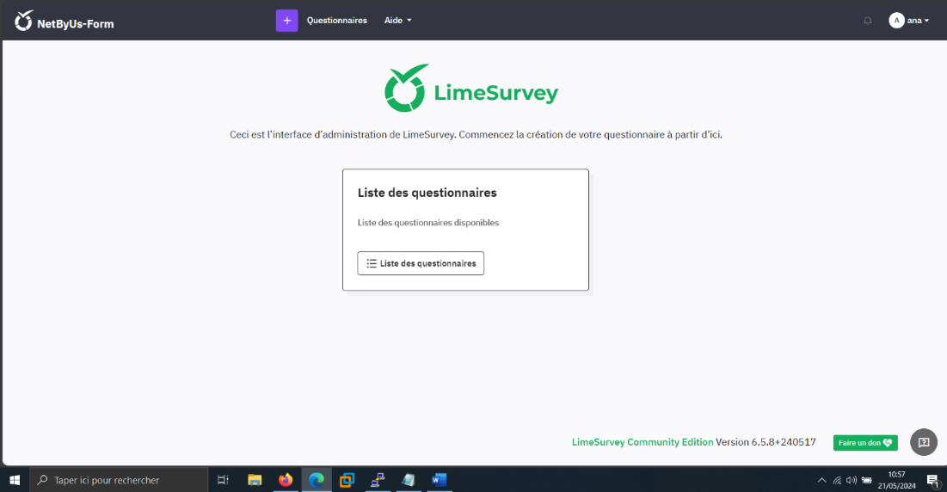

- Donnez un titre au questionnaire au niveau de Titre du questionnaire et choisissez Utilisateur actuel pour le champ Administrateur
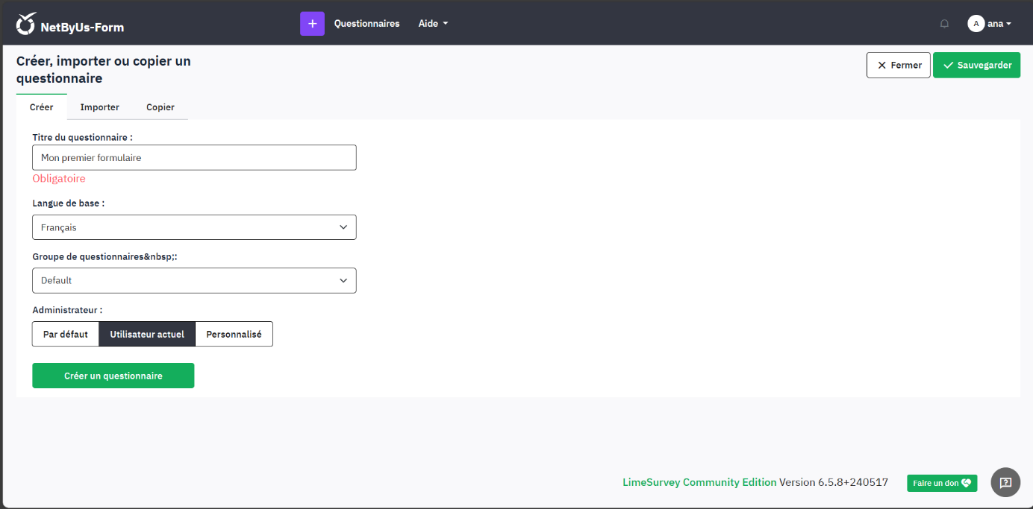
- Cliquez sur Editer pour éditer le questionnaire et ajoutez les questions en cliquant sur Ajouter une question
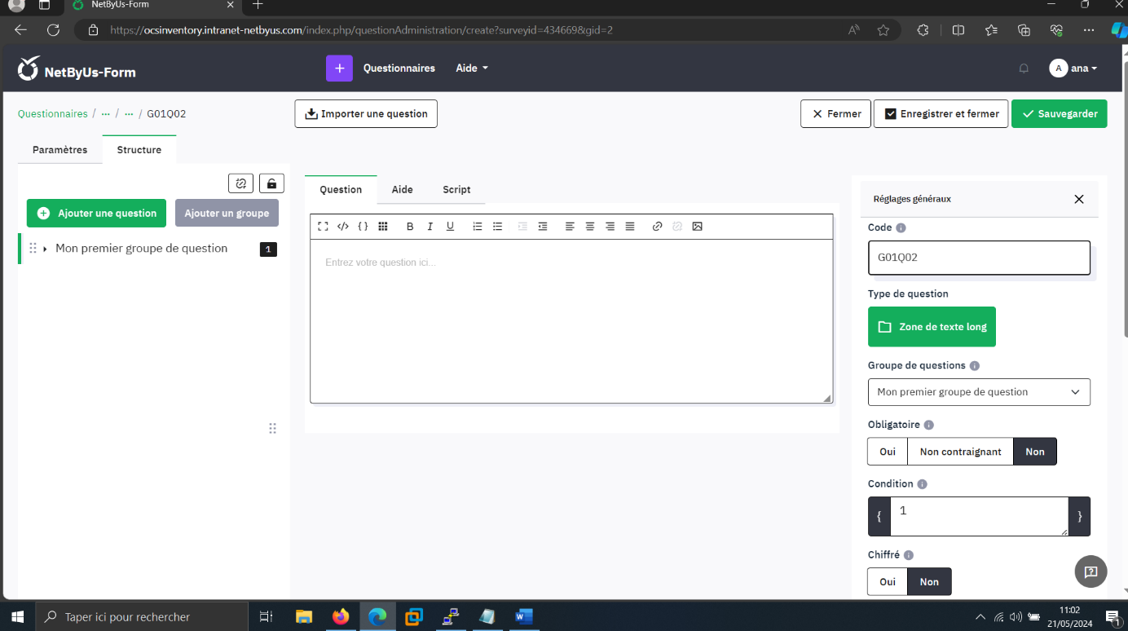

- Choisissez le type de question en cliquant sur Zone de texte long

- Cliquez sur Sauvegarder après avoir terminé l’édition de la question

- Répétez les étapes 3, 4 et 5 pour chaque question à ajouter pour le questionnaire.

- Après avoir ajouté toutes les questions pour le questionnaire, cliquez sur Enregistrer et fermer
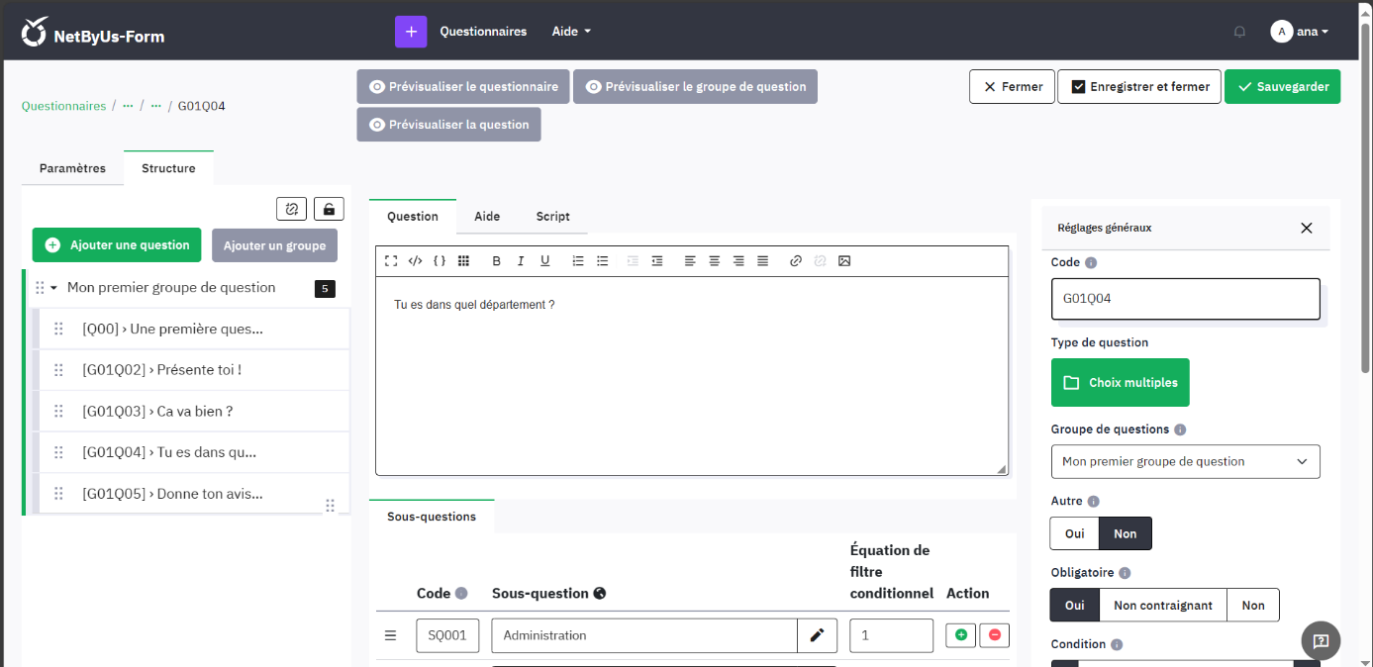

- Cliquez sur Questionnaires pour voir la liste des questionnaires créés
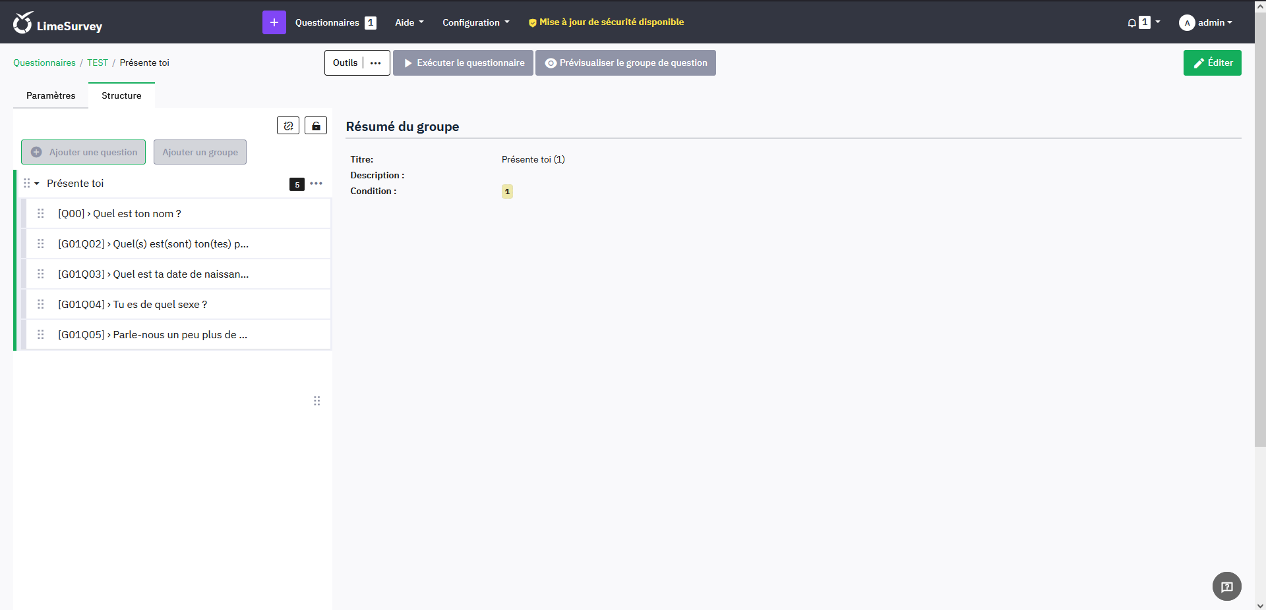

- Pour restreindre l’accès aux questions :

- Cliquez sur Participants au questionnaire et ensuite cliquez sur Basculer en mode Accès restreint
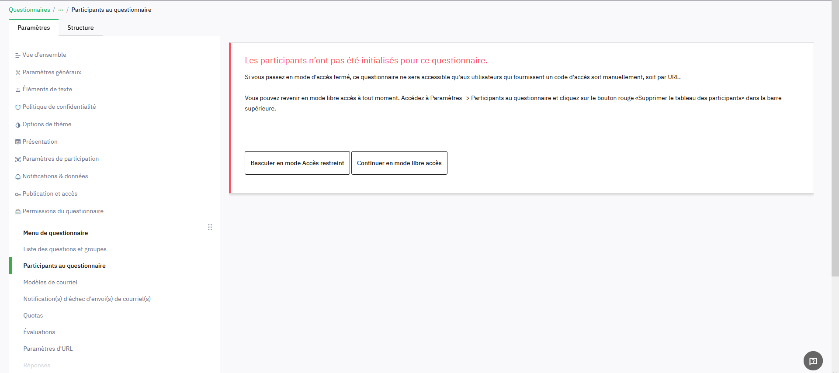

- Cliquez sur Ajouter et ensuite sur Ajouter des contacts
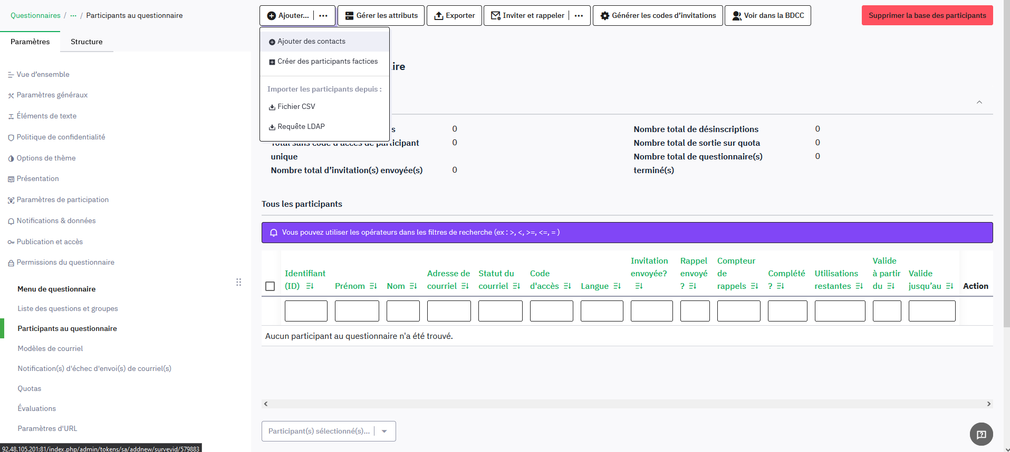

- Cliquez sur Enregistrer et fermer après avoir renseigner les informations et surtout le Code d’accès
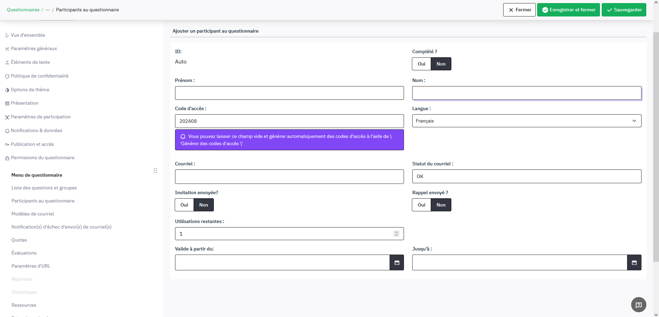

- Partagez le code d’accès créé aux participants. Notez que le code d’accès est accessible qu’une et une seule fois.

- Sélectionnez le questionnaire et activez-le en cliquant sur Activer le questionnaire
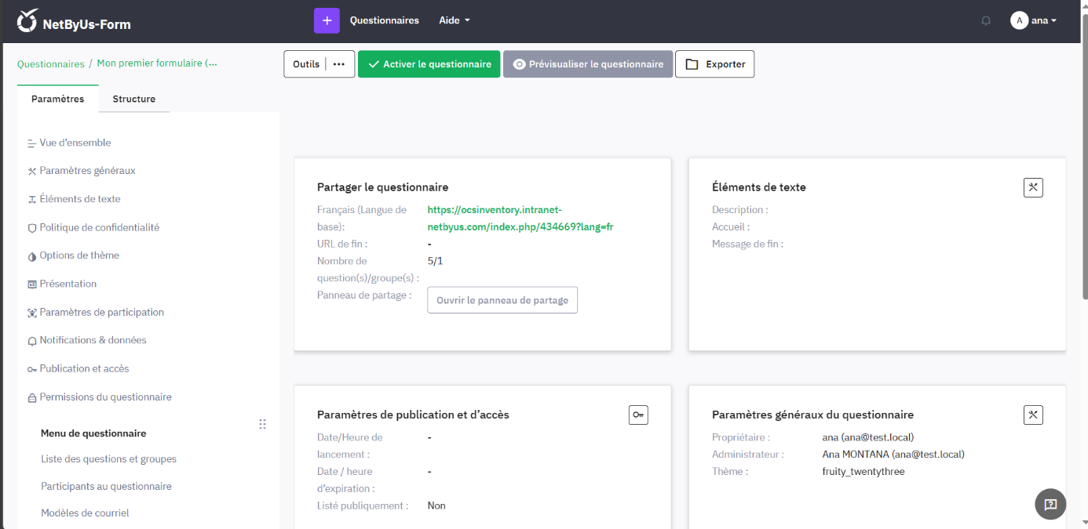

- Choisissez les paramètres nécessaires pour votre questionnaire et cliquez sur Enregistrer et activer
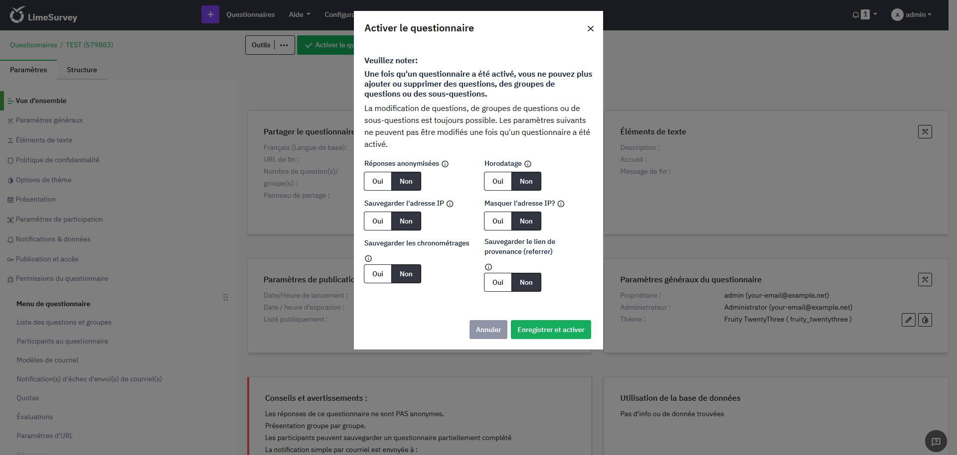

- Copier le lien généré se trouvant à ce niveau et partagez le aux utilisateurs
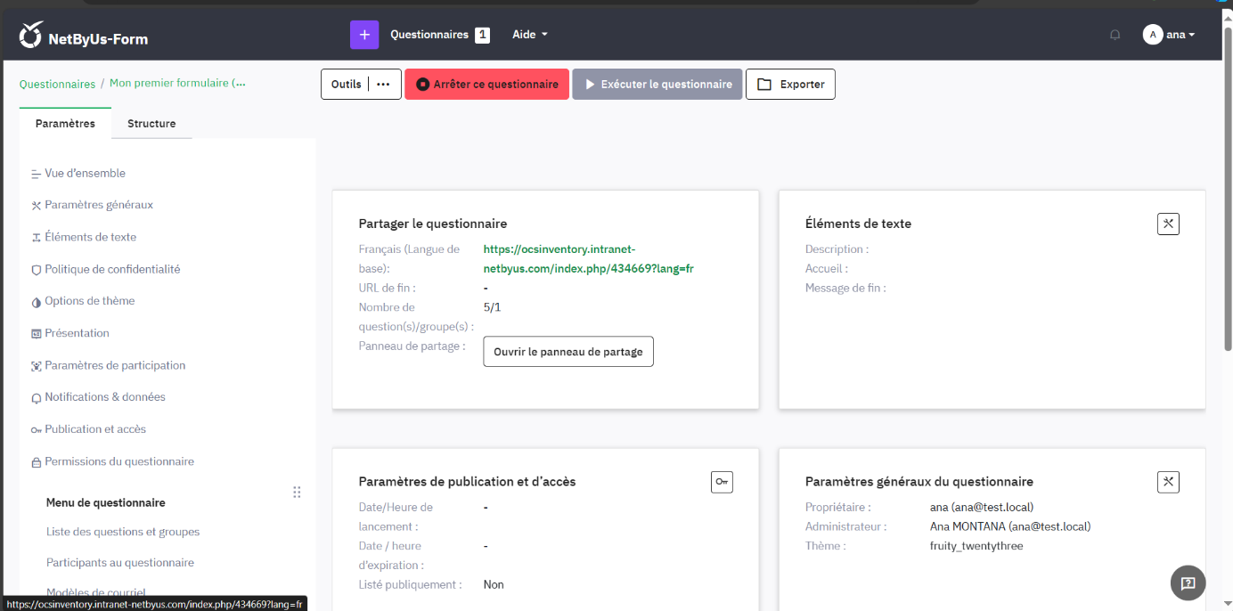

- Suivez les statistiques du questionnaire en mode simple et général et/ou en mode individuel
- En mode simple et général
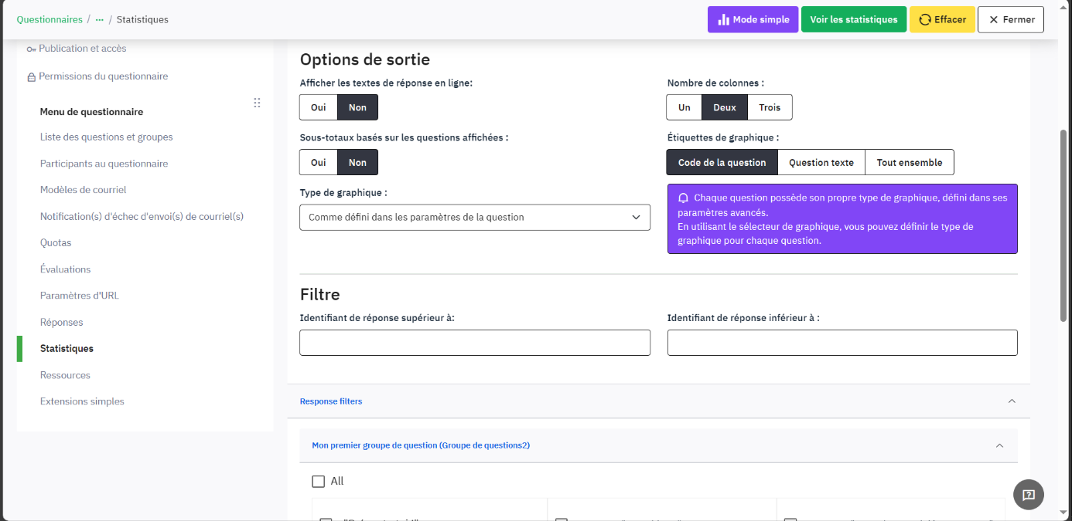

- En mode individuel

